Vzdělávací obor: Matematika a její aplikace
Očekávaný výsledek učení: MAT-MAT-001-ZV9-001
Řeší problémy se zlomky v kontextu reálných situací.

Popis úrovně Splněno
- Zdůvodní postupy a výpočty pomocí modelů.
- Řeší úlohy z reálného světa, které obsahují sčítání a odčítání pravých a nepravých zlomků a smíšených čísel.
- Řeší úlohy z reálného světa, které obsahují násobení a dělení zlomků (pravých a nepravých zlomků a smíšených čísel).
Minimální doporučená úroveň: Pracuje se zlomky.

Obsah šablony | Obecný popis
1. Popis ilustrace pro běžné žáky | Popisuje ilustraci pro běžné žáky se zapojením žáků s LMP.
Krátký textový popis / anotace  ilustrace k OVU | Poskytuje anotaci ilustrace k OVU.
Zapojení žáků s LMP do realizace  ilustrace | Popisuje způsoby zapojení žáka s LMP do výuky a úpravy práce s ilustrací s ohledem na jeho vzdělávací potřeby.
2. Zadání pro žáky | Obsahuje obecný přehled aktivit, které žáci v průběhu hodiny plní, včetně práce s obrázky, textem, pracovním listem, diskusí a reflexí.
Zadání pro žáky I – žák s LMP pracující ve skupině žáků bez LMP | Vymezuje organizaci práce žáka s LMP ve skupině žáků bez LMP a popisuje přizpůsobení úkolů jeho možnostem.
Zadání pro žáky II – žák s LMP pracující individuálně ve skupině žáků bez LMP | Popisuje variantu individuální práce žáka s LMP v rámci běžné třídy žáků bez LMP se zjednodušenými materiály a podporou.
Zadání pro žáky III – žák pracující ve skupině žáků s LMP | Představuje variantu výuky ve skupině žáků s LMP s důrazem na názornost, jednoduchou strukturu a základní porozumění.
3. Vazba na klíčové kompetence | Ukazuje propojení výuky s rozvojem klíčových kompetencí žáků.
4. Popis ověřování | Shrnuje způsoby, kterými učitel ověřuje naplnění stanovených cílů výuky.
5. Metodický komentář | Shrnuje hlavní didaktické a metodické principy, z nichž šablona vychází, a upozorňuje na klíčové aspekty práce učitele s žákem s LMP.
6. Zdroje | Uvádí seznam použitých podkladů a zdrojů využitých při přípravě a realizaci výuky.

Valašské frgály na školní trh
Navazuje na původní ilustrace autora: neuvedeno
(odkaz: https://prohlednout.rvp.cz/metodika/mat-mat-001-zv9-001)
Autor ilustrace k MDÚ: Mgr. Jiří Merta

Popis ilustrace pro běžné žáky
Matematická příprava na chystaný školní trh, na kterém bude třída prodávat valašské frgály. Žák se zde setká se sčítáním a odčítáním zlomků, s převáděním celých čísel na zlomky, s úpravou zlomků na základní tvar a s porovnáváním velikostí zlomků. Žákům je v úloze nastíněna reálná situace, kterou je potřeba matematicky vyřešit. Žáci jsou v závěru úlohy vyzváni k reflexi navrhovaného uspořádání v úloze a k předložení vlastních nápadů během řízené diskuse na konci úlohy.

Zapojení žáků s LMP do realizace ilustrace
Běžní žáci v rámci výuky pracují na konkrétních matematických úlohách spojených s přípravou školního trhu, při kterých zdůvodňují postupy a výpočty pomocí modelů. Řeší úlohy zahrnující sčítání, odčítání, násobení a dělení pravých i nepravých zlomků a smíšených čísel, převádějí celá čísla na zlomky, upravují zlomky na základní tvar a porovnávají jejich velikosti. Při řešení propojují matematický zápis se situacemi z reálného života.

Tato aktivita žákům s lehkým mentálním postižením (LMP) umožňuje osvojit si základní operace se zlomky v názorných a praktických situacích, které jsou propojené s každodenním životem. Žáci s LMP s podporou učitele nebo asistenta pedagoga využívají modely částí celku k vizualizaci sčítání, odčítání, násobení a dělení zlomků, učí se zapisovat výsledky, porovnávat zlomky a interpretovat je v reálném kontextu.
Ilustrace k MDÚ je zpracována pro využití ve výuce žáků s LMP v těchto organizačních formách:
- Žák s LMP pracující skupinově s žáky bez LMP / zadání pro žáky I
- Žák s LMP pracující individuálně ve skupině žáků bez LMP / zadání pro žáky II
- Žák pracující ve skupině žáků s LMP / zadání pro žáky III

Zadání pro žáky

Zadání pro žáky I

žák s LMP pracující ve skupině žáků bez mentálního znevýhodnění
Žák s LMP vzdělávaný v běžné třídě spolupracuje se skupinou spolužáků bez LMP. Do skupinové práce se zapojuje aktivně, účastní se společných aktivit a přidává své názory. V některých částech práce musí učitel upravit nároky kladené na žáka s LMP podle jeho schopností, aby byla práce pro něj zvládnutelná. Část, ve které žák rozstříhá nakreslené frgály, může sloužit i spolužákům, kteří se snaží s jednotlivými kousky pracovat v číselné podobě a s pomocí modelu si mohou lépe své zápisy zkontrolovat a porozumět jim.
- Úvod do tématu
Přečti si pracovní list „Valašské frgály – zlomky s upraveným zadáním“. Tvoji spolužáci počítají se stejnými zlomky, které máš v pracovním listu. První stranu pracovního listu vypracuj samostatně a s výsledkem seznam některého ze spolužáků. Pokud budeš potřebovat poradit, můžeš požádat o pomoc opět někoho ze spolužáků.
Zadání pro žáka s LMP:
- Každou úlohu si přečti pro sebe. Nahlas vysvětli, co máš dělat.
- Pokračuj v úkolech a vždy, když budeš mít zapsanou odpověď, zeptej se vybraného spolužáka, jak by odpověděl on, zda rozumí tvému výsledku a zda s ním souhlasí.
- Talíř vystřihni podle jednoho obkresleného frgálu.

Ukázka pracovního listu „Valašské frgály – zlomky s upraveným zadáním“

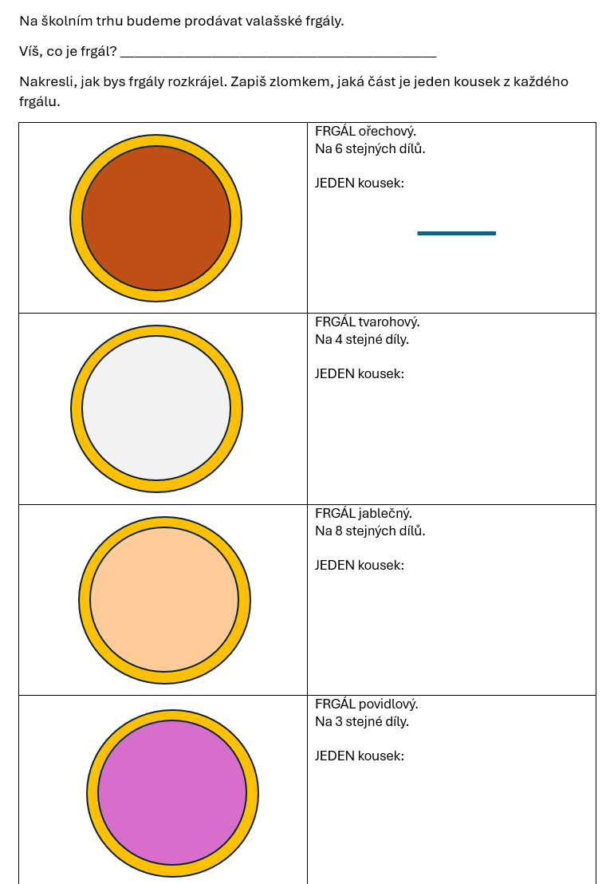
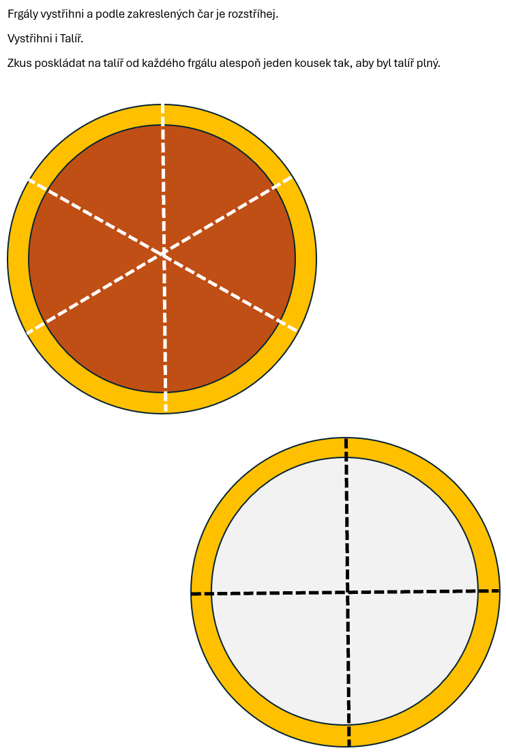
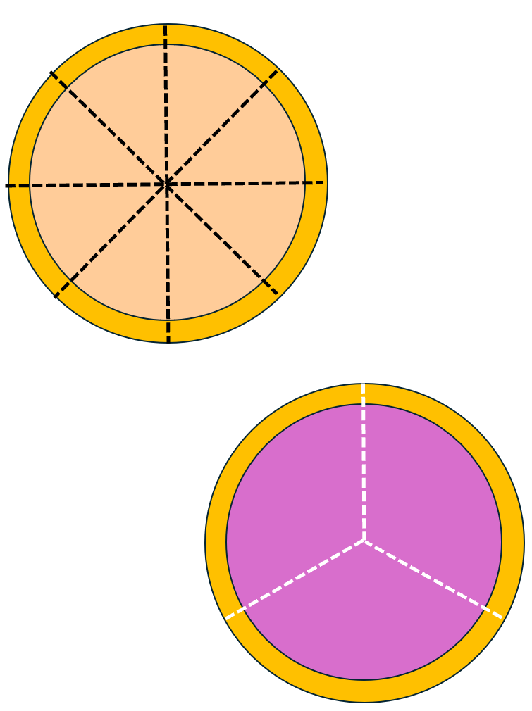
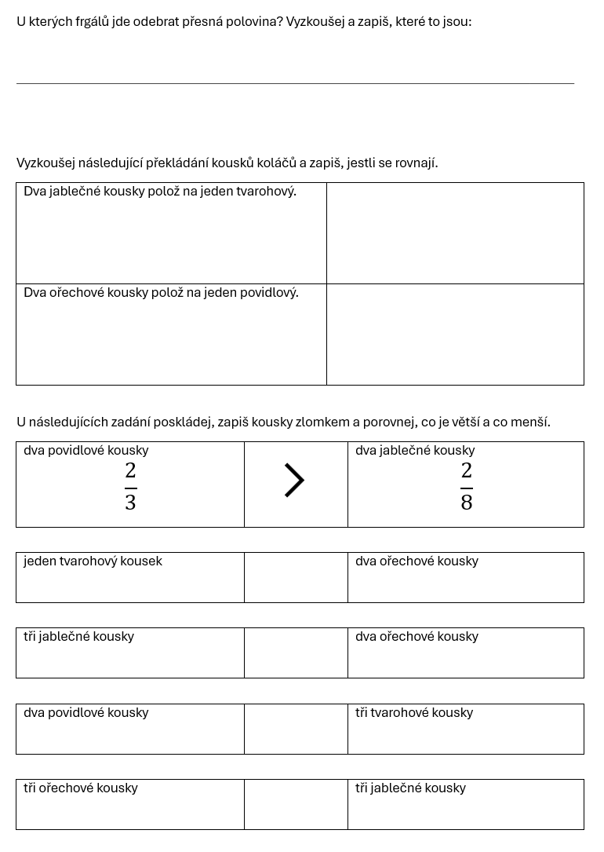

Zadání pro žáky II

žák s LMP pracující individuálně ve skupině žáků bez mentálního znevýhodnění
Žák s LMP pracuje podle pracovního listu „Valašské frgály – zlomky s upraveným zadáním“. Každý úkol si nejprve přečte a nahlas zopakuje, co má udělat. Postup řešení i výsledek nahlas popíše a zapíše. Po vypracování každého úkolu si nechá zkontrolovat správnost řešení. Texty a úkoly jsou přehledné a srozumitelné, v případě potřeby lze využít větší písmo nebo digitální zařízení (tablet, notebook). Při práci může využívat obrázky, které pomáhají lepšímu porozumění, a v případě nejasností si postup vysvětlí s učitelem nebo asistentem pedagoga.
- Úvod do tématu
Přečti si pracovní list „Valašské frgály – zlomky s upraveným zadáním“.
Zadání pro žáka s LMP:
- Každý úkol si přečti a svými slovy popiš, co máš udělat. Pokud víš, jak postupovat, začni pracovat, jestli potřebuješ poradit, řekni učiteli nebo asistentovi pedagoga.
- Nech si zkontrolovat, jestli je tvé řešení správné.
- U každého úkolu si udělej značku podle toho, jak se ti vypracovával. Můžeš použít smajlíky nebo slovní vyjádření.
Žák využívá pracovní list „Valašské frgály – zlomky s upraveným zadáním“ (viz Varianta 1).

Zadání pro žáky III

žák pracující ve skupině žáků s lehkým mentálním postižením
V této variantě pracujeme ve skupině se žáky s LMP. Výuka probíhá společně, s častým ověřováním porozumění a aktivním zapojením každého žáka podle individuálních možností. Úkoly jsou jednodušší, přehledné a jasně vizualizované, aby podporovaly pochopení základních souvislostí. Důraz je kladen na konkrétní znázorňování, práci s obrázky a možnost porovnávat různá správná řešení. Žáci s LMP jsou vedeni k tomu, aby své postupy slovně popisovali, kontrolovali a reflektovali obtížnost úkolů. Stejně jako v předchozích variantách je vhodné využívat digitální technologie, krátké vzdělávací materiály, obrázky a jednoduché komentáře učitele, které podporují porozumění učivu a pomáhají žákům orientovat se v zadání i řešení.
- Úvod do tématu
Společně si přečtěte pracovní list „Valašské frgály – zlomky s upraveným zadáním“.
Zadání pro žáka s LMP:
- První úkol si přečti pro sebe. Popiš nahlas, co máš udělat.
- Který frgál půjde rozkrájet nejsnáze?
- Po rozstříhání velkých frgálů a jejich naskládání na talíř se spolužáky udělejte přehlídku, jak jste talíře poskládali. Jsou všechny stejné, nebo se v něčem liší?
- U každého úkolu si udělej značku podle toho, jak se ti vypracovával. Můžeš použít smajlíky nebo slovní vyjádření.
Žák využívá pracovní list „Valašské frgály – zlomky s upraveným zadáním“ (viz Varianta 1).

3. Vazba na klíčové kompetence
Název KK  Složka KK  Kód OVU | Znění OVU KK / MDÚ | Vzdělávací strategie
KK k podnikavosti a  pracovní  Nápady, příležitosti a  výzvy  KPP-NAP-000-ZV9-001 | OVU: Využívá příležitosti a výzvy  pro rozvoj v různých  oblastech vlastního života.  MDÚ: Rozpoznává příležitosti v různých oblastech vlastního života. | - Při každé úloze se snažím najít propojení s oblíbenou činností žáka nebo s prostředím, které je pro něj důvěrně známé.  - Ptám se, kde může danou aktivitu využít, zda se s ní někdy setkává.  - Nechávám žáka, aby si mohl sám vybrat, jaká vizualizace úlohy, konkrétní ukázka, se kterou se již v předchozích úlohách setkal, mu vyhovuje.
KK komunikační  Vyjadřování  KKK-VYJ-000-ZV9-001 | OVU: Vyjadřuje se prostřednictvím  souboru běžných výrazových  prostředků, které volí s  důrazem na svůj komunikační  záměr, partnera a situaci.  MDÚ: Komunikuje s partnerem dle svého záměru. | - Vytvářím příležitosti pro různé formy diskuse, ve kterých  - mohou žáci bezpečně pokládat otázky a sdílet své myšlenky, prožitky, pocity na dané téma (párové diskuse, debatní kroužky atd.).  - Umožňuji žákovi ptát se svých spolužáků, povzbuzuji jej ke sdílení svých nejistot i úspěchů.  - Nechávám žáka pracovat ve skupině ostatních žáků a zapojovat se i do obtížnějších aktivit, pokud sám projeví zájem.

Vazba na základní gramotnosti
Název KK  Složka KK  Kód OVU | Znění OVU KK / MDÚ | Vzdělávací strategie
ZG logicko-  -matematická  Matematická reflexe  ZGM-MRF-000-ZV9-001 | OVU: Hodnotí získané výsledky ve vztahu  k výchozí matematické situaci.  MDÚ: Hodnotí získané výsledky vzhledem k běžné životní situaci a porovnává je s vlastním odhadem. | - Vytvářím prostor a nechávám dostatek času pro vyjádření pocitů, slovní popis zvoleného postupu, ukázku konkrétních dílčích kroků.  - Před vlastním postupem nechám žáka vyjádřit, jak složitá úloha mu přijde, do jaké míry ji zvládne vypracovat sám a jakým způsobem si v případě potřeby řekne o podporu.
ZG logicko-  matematická  Použití matematiky  ZGM-POM-000-ZV9-001 | OVU: Systematicky kontroluje správnost řešení  matematických postupů.  MDÚ: Kontroluje správnost zápisu a výsledků výpočtů. | - Využívám úlohy, které lze krokovat na dílčí části a lze je individuálně ověřit.  - V případě žákovy nejistoty jej podporuji, aby pokládal otázky, hledal v již vypracovaných a podobných úlohách, sledoval, jak postupuje některý ze spolužáků.  - Nabízím uspořádání pracovního postupu, které vždy zahrnuje kontrolu a popis toho, co se žákovi dařilo, v čem potřeboval podpořit.

4. Popis ověřování
Varianta 1 – Ověřování splnění úkolu u žáka s LMP vychází z míry jeho aktivního zapojení do skupinové práce se spolužáky, kteří řeší obdobnou úlohu s obtížnějším zadáním. Sledujeme a posuzujeme, zda dokáže spolužákům popsat, jak řešil jednotlivé úkoly, které části úlohy zvládl samostatně, u kterých dokázal požádat o podporu a jaký postup mu vyhovoval. Všímáme si, do jaké míry rozumí zápisu zlomků ve spojitosti s grafickým znázorněním při jejich porovnávání a skládání do větších částí ve svém pracovním listu i při zapojení do aktivit se spolužáky.

Varianta 2 – Ověřování u individuální práce je zaměřeno na to, jakým způsobem žák pracuje se zadáním, do jaké míry rozumí dílčím úkolům a jak je zvládá splnit. Všímáme si, do jaké míry rozumí zápisu zlomků ve spojitosti s grafickým znázorněním při jejich porovnávání a skládání do větších částí.

Varianta 3 – Ověřování splnění úkolu u žáka s LMP vychází z míry jeho aktivního zapojení do skupinové práce se spolužáky, kteří řeší stejnou úlohu se stejně upraveným zadáním. Sledujeme a posuzujeme, jak dokáže popisovat kroky, které provedl při plnění jednotlivých úkolů, které části úlohy zvládl samostatně nebo u kterých dokázal požádat o podporu. Současně pozorujeme, zda pomáhá ostatním spolužákům s LMP s řešením některých úkolů. Všímáme si, do jaké míry rozumí zápisu zlomků ve spojitosti s grafickým znázorněním při jejich porovnávání a skládání do větších částí.

5. Metodický komentář pro učitele
Žák s LMP využívá přítomnost spolužáků, kteří pracují s obdobným zadáním, které nabízí složitější úkoly a s menší vizuální oporou. Ukazuje jim své řešení, ptá se, pokud nezná správný postup. Některým žákům může pomoci grafické znázornění, které má žák s LMP na svém pracovním listu. Není nutné žáka s LMP zapojovat neustále. Stačí ve vybraných krocích, které mu umožní komunikovat, ptát se, vysvětlovat. Je vhodné, aby mohl žák s LMP sedět společně s dalšími žáky a, i když pracuje na modifikovaném zadání, měl příležitost sledovat, jak pracují oni.
Se žákem s LMP společně přečteme pracovní list „Valašské frgály – zlomky s upraveným zadáním“. Je vhodné začít jednodušší variantou dělení na čtyři části, pokud je pro žáka náročné zakreslit dělicí čáry, vedeme jej k přikládání pravítka nebo vyznačení krajních bodů dělicích čar. Jako vizuální opora slouží velké obrázky frgálů, kde je dělení zakreslené. Po vypracování první části pracovního listu zkusí sám vystřihnout velké obrázky frgálů a rozdělit je na jednotlivé části. Doporučujeme mít připravené čtyři odkladové listy, pro každý frgál jeden, a jeden zakreslený talíř (není nutné jej stříhat) na pátém listu ve velikosti frgálů. Žák zkouší skládat jednotlivé dílky podle zadání, není nutné spěchat, čím samostatněji si tuto část vyzkouší, tím lépe porozumí úkolům na posledním listu.
Vycházíme z postupu, kdy žák pracuje samostatně v běžné třídě, současně využíváme toho, že další spolužáci mohou mít stejné zadání, a zapojujeme je do skupinové práce, kdy mohou skládat díly frgálů například ve dvojicích a poslední část vypracovávat společně za podpory vizualizace na tabuli.

Pojmem běžný žák je rozuměno žák bez LMP.

